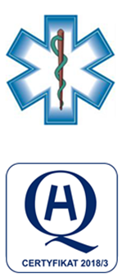
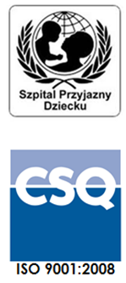
Samodzielny Publiczny Zespół Opieki Zdrowotnej
w Krasnymstawie
ul. Sobieskiego 4 22-300 Krasnystaw
tel. (82) 543-15-22 (82) 543-15- 23 fax (82) 576-49-01
sekretariat@spzozkrasnystaw.pl www.spzozkrasnystaw.pl

Znak sprawy: DP/230-22/2024 Krasnystaw, dnia 29.07.2024r.

OGŁOSZENIE
O WYBORZE OFERT W POSTĘPOWANIU KONKURSOWYM
NA UDZIELANIE ŚWIADCZEŃ ZDROWOTNYCH

Samodzielny Publiczny Zespół Opieki Zdrowotnej w Krasnymstawie informuje, że w toku postępowania konkursowego na udzielanie świadczeń zdrowotnych w Oddziale Anestezjologii i Intensywnej Terapii została wybrana następująca oferta:
Zadanie 1 i Zadanie 2:
1. PRAKTYKA LEKARSKA MARIA DOMAŃSKA z siedzibą w 22-100 Chełm, ul. Lubelska 82A

